Królową Jadwigę dzisiaj wspominamy
Do wspólnej zabawy dzieci zapraszamy.
Otwórzcie plik i uważnie przeczytajcie
Pomyślcie, rozwiążcie i zapamiętajcie!

Plik dla młodszych dzieci

Drogie dzieci!
Dzisiaj obchodzimy ŚWIĘTO PATRONKI SZKOŁY -KRÓLOWEJ JADWIGI. Zapraszamy do Królewskiego Turnieju, a więc prawdziwie rycerskich potyczek związanych z postacią patronki. Rozwiązujcie kolejne zadania, które są punktowane. Rozwiązanie i punktację znajdziecie na końcu turnieju.
Młodsze dzieci! Zaproście do współpracy rodziców.
Powodzenia!
1.Rozwiąż rebus
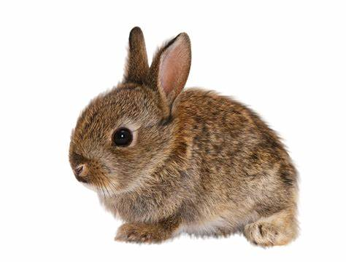 ik =owa

Rozwiązanie………………………………………………………………………………………..

2.Przeczytaj uważnie tekst i odpowiedz na pytania:
Królowa Jadwiga (ur.1374-1399) Andegaweńska była córką króla Węgier i Polski, Ludwika. Jadwiga przybyła do Polski w 1384 roku i została koronowana na króla Polski. Dla dobra Królestwa Polskiego poślubiła księcia litewskiego Władysława Jagiełłę.
Jadwiga uważana była za wzór cnót i pobożności. Słynęła z wielkiej dobroci i mądrości. Ufundowała wiele kaplic i kościołów, pomagała ludziom biednym i chorym oraz wspierała ubogich studentów. Właśnie jej zawdzięczamy dzieło odnowienia Akademii Krakowskiej, na rzecz której przekazała swoje klejnoty .
W 1979 r. została ogłoszona błogosławioną, a w 1997 r. papież Jan Paweł ll ogłosił ją święta.
1.Czyją córką była Jadwiga -………………………………………………………….
2.Jak miał na imię książę litewski ,mąż królowej -………………………….
3.Z czego słynęła królowa Jadwiga………………………………………………….
4.Na co przekazała królowa swoje klejnoty ……………………………………
5.Kto ogłosił Królową Jadwigę świętą……………………………………………

3. Odczytaj zaszyfrowaną wiadomość
1 | 2 | 3 | 4 | 5 | 6 | 7 | 8 | 9 | 10 | 11 | 12 | 13
d | k | i | a | o | J | d | l | g | w | r | ó | !

Odczytaj i zapisz
2 | 11 | 12 | 8 | 5 | 10 | 4

6 | 4 | 7 | 10 | 3 | 9 | 4 | 13

4.Odgadnij zagadki związane z władzą królewską i wpisz rozwiązania:
- Siedzi na nim król i królowa
Skłania się przed nim poddanych głowa……………………………..
- Na głowie króla mocno osadzona
Zdobiona klejnotami to królewska…………………………………….
- Jest symbolem władzy króla
I wygląda podobnie jak kula……………………………………………

5.Wykreśl z diagramu ( poziomo i pionowo) hasła związane z życiem Królowej Jadwigi. Pozostałe litery czytane poziomo dadzą rozwiązanie.
KRAKÓW, WAWEL , KORONA, LITWA, KRÓL, KOMNATA, TRON, BERŁO, POLSKA, ZAMEK, UNIA, NAUKA

K | R | A | K | Ó | W | K | L | N | T
R | Ó | L | O | W | A | J | I | A | R
K | W | A | W | E | L | A | T | U | O
O | D | W | I | G | A | P | W | K | N
R | A | B | E | R | Ł | O | A | A | T
O | R | O | N | K | A | K | R | Ó | L
N | K | O | M | N | A | T | A | S | Z
A | K | O | U | N | I | A | Ł | Y | N
U | P | O | L | S | K | A | M | E | R
J | E | D | Z | A | M | E | K | E | N

………………………………………………………………………………………………………………………

…………………………………………………………………………………………………………………….

6. Jaki wyraz pasuje do wyrazów z prawej strony -narysuj go
- BŁYSKAWICZNY
- KRÓLEWSKI
- W DRZWIACH

7.Wykonaj obliczenia. W każdym wyrazie otocz kółkiem literę , której kolejność wskazuje wynik .Odczytaj i zapisz hasło utworzone ze wskazanych liter.
23 - 22 = ……………… POKÓJ
25 : 5 =………………… KOMNATA
12 - 9 = …………………. LITWA
18 : 6 = ……………….. BERŁO
18 : 9 = ……………….. POLSKA
20 : 4 =………………… TRON
32 : 8 = …………………. ZAMKI
1+ 0 = …………………. AKADEMIA

HASŁO …………………………………………………………………………………

